Клинический госпиталь
федерального казенного учреждения здравоохранения «Медико-санитарная часть
Министерства внутренних дел Российской Федерации
по г. Санкт-Петербургу и Ленинградской области».
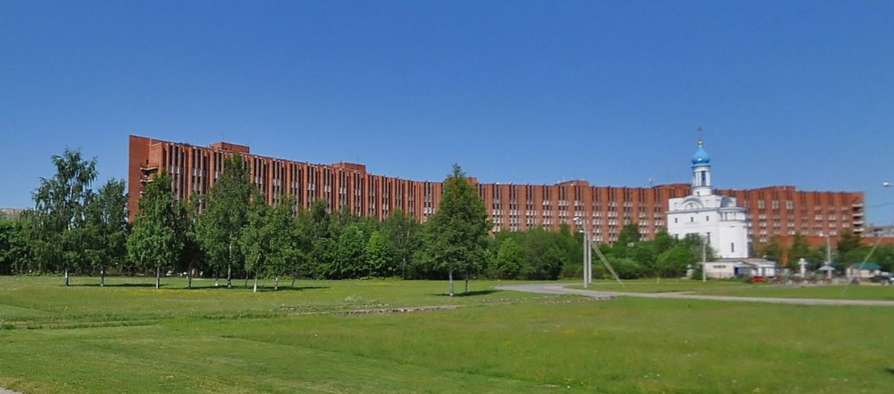
Госпиталь МСЧ является многопрофильным лечебно-профилактическим учреждением (структурным подразделением МСЧ), организованным для оказания квалифицированной и специализированной медицинской помощи лицам, имеющим право на медицинское обслуживание в лечебно-профилактических учреждениях Министерства внутренних дел Российской Федерации.
Госпиталь ФКУЗ «МСЧ МВД России по г. Санкт-Петербургу и Ленинградской области» открыт в 1985 году, коечная емкость 320 коек.
В госпитале работают следующие отделения:
  - терапевтическое;
  - неврологическое;
  - кардиологическое;
  - гастроэнтерологическое;
  - хирургическое (с коечным фондом: общая хирургия, урология, гинекология);
  - травматолого-ортопедическое;
  - оториноларингологическое.
Диагностические отделения и кабинеты:
  - отделение функциональной диагностики
  - рентгеновское отделение
  - кабинет ультразвуковой диагностики
  - кабинет нейрофизиологических исследований
  - эндоскопический кабинет
  - кабинет экстракорпоральной терапии
Справочное госпиталя тел: (812) 558-43-48
Госпиталь МСЧ является клинической базой нескольких учебных заведений Санкт-Петербурга: Военно-медицинской академии имени С.М. Кирова, Санкт-Петербургской педиатрической медицинской академии, Северо-западного государственного медицинского университета имени И.И. Мечникова.
Для консультативной работы привлекаются ведущие специалисты из числа профессорско-преподавательского состава вышеуказанных учреждений, а также НИИ онкологии имени Н.Н. Петрова РАМН, НИИ пульмонологии.
Начальник клинического госпиталя МСЧ:
Давыдов Денис Александрович
Прием граждан по личным вопросам, каб. 303:
вторник – с 16:00 до 19:30;
Приемная начальника, каб.304, тел/факс: 8(812) 559-58-33.
Заместитель начальника Клинического госпиталя по медицинской части, врач–гастроэнтеролог, инфекционист, гепатолог, ВОП.  Ниязов Рустам Мурадович 1969 г.р.  тел.: (812) 559-00-10.  Прием граждан по личным вопросам, каб. 305:  четверг с 16:00 до 18:00.  В 1995 г. закончил Военно Медицинскую академию, II факультет подготовки врачей, в 1996 г. интернатуру в ВМедА по специальности – Терапия.  Имеет специализации по: организации здравоохранения, инфекционным болезням, гастроэнтерологии, общей врачебной практике.  14 лет проработал в ЦСПИД и ГГЦ. Большой опыт лечения пациентов как терапевтического (гастроэнтерологического) профиля, так и инфекционного (вирусные гепатиты, циррозы, герпесвирусы).  На руководящих должностях с 2010 г. | 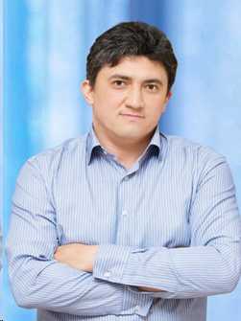
Заместитель начальника (по клинико-экспертной работе)  Панков Андрей Владимирович  тел.: (812) 558-43-98.  Приемное время, каб 306:  среда с 16:00 до 18:00. | 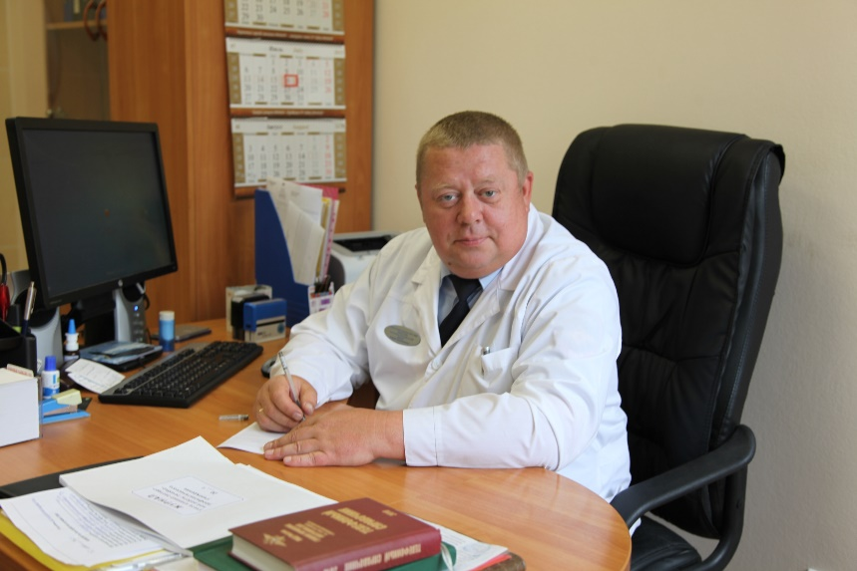
Главная медицинская сестра
Лечицкая Надежда Викторовна
каб. 331
тел.: (812) 558-04-73;
Основными задачами госпиталя МСЧ являются:
  - Оказание круглосуточной квалифицированной и, с учетом профиля коек, специализированной медицинской помощи сотрудникам органов внутренних дел и военнослужащим внутренних войск МВД России , членам их семей, федеральным государственным служащим, работникам и пенсионерам системы МВД России, а также лицам, соответствующее обеспечение которых, на основании законодательства Российской Федерации, возложено на МВД России, включая случаи поступления или обращения в приемное отделение КГ МСЧ лиц, нуждающихся в оказании экстренной медицинской помощи по жизненным показаниям.
  - Проведение госпитальной военно-врачебной экспертизы сотрудникам МВД России, Федеральной миграционной службы Российской Федерации, Управления Государственной противопожарной службы Министерства по чрезвычайным ситуациям Российской Федерации, Государственной Фельдъегерской службы России, военнослужащим внутренних войск МВД России по направлению их руководства и кадровых аппаратов с целью определения годности к дальнейшему прохождению службы.
  - Проведение стационарной диспансеризации лиц из числа руководящего состава органов, подразделений и организаций системы МВД России, дислоцированных на территории г. Санкт-Петербурга и Ленинградской области, территориальных органов МВД России по г. Санкт-Петербургу и Ленинградской области на районном уровне.
  - Анализ структуры заболеваемости пролеченных лиц, изучение ее причин, разработка рекомендаций по профилактике наиболее распространенных заболеваний с учетом характера служебной деятельности.
  - Внедрение передовых технологий в лечебно-диагностический процесс.
  - Пропаганда здорового образа жизни, медицинских и гигиенических знаний, обучение сотрудников приемам оказания первой медицинской помощи.
  - Обеспечение высокого качества и культуры обслуживания больных, организация работы личного состава КГ МСЧ в соответствии с требованиями медицинской этики и деонтологии.
  - Медицинское обеспечение сотрудников ГУ МВД России по г. Санкт-Петербургу и Ленинградской области , командируемых в Северо-Кавказский регион, а также сотрудников обеспечивающих общественный порядок и безопасность массовых мероприятий, проводимых в городе.
Адрес: 194291, Санкт-Петербург, Культуры пр., 2

